**Remont łazienki - zabudowa stelaża wc, jej wybór i montaż**

**Jesteś w trakcie wykańczania łazienki i zastanawiasz się, jak ukryć rury kanalizacyjne przy toalecie? Postaw na <strong>zabudowę stelaża wc</strong>! Sprawdź, jaką wybrać i co będzie potrzebne do jej montażu.**

**Zabudowa stelaża wc - szybkie i efektowne wykończenie łazienki**

Remontując mieszkanie staramy się zrobić wszystko, aby efekt był jak najbardziej zadowalający. Jeśli jednak większość rzeczy robimy samodzielnie, możemy napotkać różne problemy, a przede wszystkim - będzie to bardzo wymagające. W takich sytuacjach, warto korzystać z gotowych rozwiązań, które mogą nam ułatwić pracę. Do takich elementów należy gotowa [zabudowa stelaża wc](https://www.wmb.pl/pl/zabudowa-lazienki-k-150), z pomocą której w łatwy sposób ukryjesz rury kanalizacyjne i inne części instalacji, które chcesz schować. Pozostaje jeszcze kwestia tego, na jaką zabudowę się zdecydować i jak ją potem zamontować - podpowiadamy!

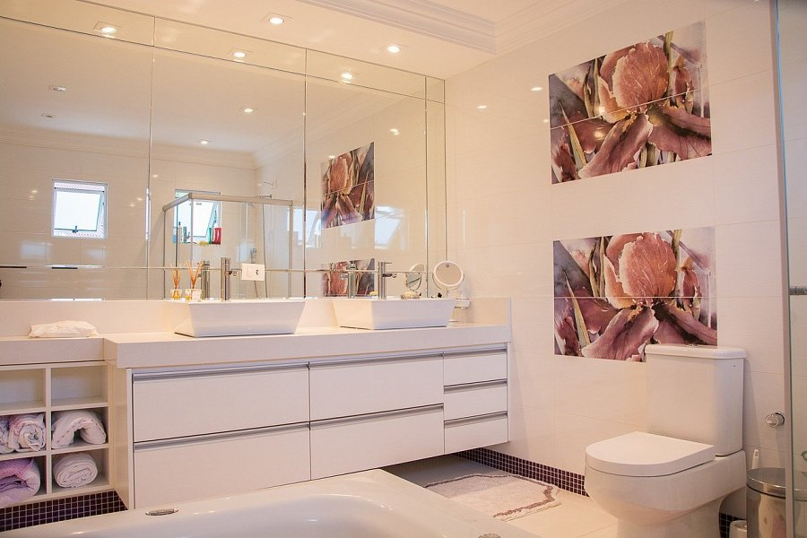

**Jak wybrać odpowiednią zabudowę?**

Zacznijmy od materiału. Dobrym wyborem będzie **zabudowa stelaża wc** wykonana z płyt gipsowych impregnowanych z rdzeniem styropianowym. To rozwiązanie wytrzymałe i stabilne, w związku z czym z pewnością posłuży ci na lata. Możesz też rozważyć wybór zabudowy z podwójnej płyty - to wariant nieco droższy. Następną rzeczą, na którą warto zwrócić uwagę są wymiary - w razie czego zawsze taką zabudowę można dociąć, ale lepiej dobrze wymierzyć wszystko już przed zakupem, aby wybrać odpowiednią.

**Jak zamontować zabudowę stelaża wc?**

Jedną z największych zalet gotowej zabudowy w postaci modułu jest łatwy montaż. Jeśli chcesz zamontować taką konstrukcję, na szczęście nie będą ci potrzebne żadne specjalistyczne sprzęty. Będziesz potrzebował jedynie tradycyjnych wkrętów do płyt kartonowo-gipsowych, kleju gipsowego oraz blaszek montażowych. Jeśli jednak nie czujesz się na siłach, aby samodzielnie zamontować *zabudowę stelaża wc*, zawsze możesz poprosić o pomoc fachowców.